**Město Nové Strašecí**

**Zastupitelstvo města Nové Strašecí**

**Obecně závazná vyhláška města Nové Strašecí,**

**kterou se vydává požární řád města**

Zastupitelstvo města Nové Strašecí se na svém zasedání konaném dne 19.9.2024 usneslo vydat na základě § 29 odst. 1 písm. o) bod 1 zákona č. 133/1985 Sb., o požární ochraně, ve znění pozdějších předpisů (dále jen „zákon o požární ochraně“), a v souladu s § 10 písm. d) a § 84 odst. 2 písm. h) zákona č. 128/2000 Sb., o obcích (obecní zřízení), ve znění pozdějších předpisů, tuto obecně závaznou vyhlášku (dále jen „vyhláška“):

#### *Čl. 1 Úvodní ustanovení*

(1) Tato vyhláška upravuje organizaci a zásady zabezpečení požární ochrany ve městě.

(2) Při zabezpečování požární ochrany spolupracuje město zejména s jednotkou sboru dobrovolných hasičů města Nové Strašecí, hasičským záchranným sborem kraje, občanskými sdruženími a obecně prospěšnými společnostmi působícími na úseku požární ochrany.

#### *Čl. 2 Vymezení činnosti osob pověřených zabezpečováním požární ochrany v obci*

1. Ochrana životů, zdraví a majetku občanů před požáry, živelními pohromami a jinými mimořádnými událostmi na území města Nové Strašecí (dále jen „město“) je zajištěna jednotkou sboru dobrovolných hasičů obce (dále jen „JSDH města“) podle čl. 5 této vyhlášky a dále jednotkami požární ochrany uvedenými v příloze č. 1 této vyhlášky.
2. Město Nové Strašecí je dle výpočtu zařazeno do stupně nebezpečí II A. Plošné pokrytí musí být zajištěno dvěma jednotkami požární ochrany do 10 minut a jednou do 15 minut. Plošným pokrytím území Středočeského kraje jednotkami požární ochrany se rozumí rozmístění jednotek požární ochrany na území Středočeského kraje pro zajištění garantované pomoci občanům na území kraje v případě požárů a jiných mimořádných události jednotkami požární ochrany v souladu se zvláštními právními předpisy.
3. K zabezpečení úkolů na úseku požární ochrany byly na základě usnesení zastupitelstva města dále pověřeny tyto orgány :
4. zastupitelstvo města - projednáním stavu požární ochrany v obci minimálně 1 x za 12 měsíců nebo vždy po závažné mimořádné události mající vztah k zajištění požární ochrany ve městě,
5. starosta - zabezpečováním pravidelných kontrol dodržování předpisů a plnění povinností města na úseku požární ochrany vyplývajících z její samostatné působnosti, a to minimálně 1 x za 12 měsíců.
6. Právnické osoby, podnikající fyzické osoby a fyzické osoby plní povinnosti stanovené právními předpisy o požární ochraně vydanými k zabezpečení požární ochrany orgány kraje a obcí.

#### *Čl. 3 Podmínky požární bezpečnosti při činnostech a v objektech se zvýšeným nebezpečím vzniku požáru se zřetelem na místní situaci*

1. Za činnosti, při kterých hrozí zvýšené nebezpečí vzniku požáru, se podle místních podmínek považuje:

konání veřejnosti přístupných kulturních a sportovních akcí na veřejných prostranstvích, při nichž dochází k manipulaci s otevřeným ohněm a na něž se nevztahují povinnosti uvedené v § 6 zákona o požární ochraně ani v právním předpisu kraje[1] či obce[2] vydanému k zabezpečení požární ochrany při akcích, kterých se zúčastňuje větší počet osob.

Pořadatel akce je povinen konání akce nahlásit min. 2 pracovní dny před jejím započetím na Městskému úřadu Nové Strašecí a na operační středisko Hasičského záchranného sboru Středočeského kraje. Je-li pořadatelem právnická osoba či fyzická osoba podnikající, je její povinností zřídit preventivní požární hlídku[3].

1. Za objekt se zvýšeným nebezpečím vzniku požáru se dle místních podmínek považuje:
2. Novostrašecké kulturní centrum
3. Poliklinika Nové Strašecí
4. Základní škola Nové Strašecí
5. Gymnázium Nové Strašecí
6. Střední odborné učiliště Nové Strašecí
7. Základní umělecká škola
8. Mateřské školy
9. Školní jídelna
10. Knihovna Nové Strašecí
11. Okresní pečovatelská služba Nové Strašecí
12. Zařízení sociálních služeb Alma Mater
13. Domov seniorů Křivoklátská - DS, Oáza, Pohoda
14. Městský úřad Nové Strašecí
15. Sídlo Městské policie a Policie Nové Strašecí
16. Sportovní hala BIOS
17. Čerpací stanice pohonných hmot
18. Obchodní dům Billa
19. Obchodní dům Lidl
20. Obchodní dům Penny
21. České lupkové závody Nové Strašecí
22. Výškové budovy
23. Dobu zvýšeného nebezpečí vzniku požáru a konkrétní preventivní opatření upravuje aktuální nařízení Středočeského kraje zveřejněné ve Sbírce právních předpisů územních samosprávných celků a některých správních úřadů.

#### *Čl. 4 Způsob nepřetržitého zabezpečení požární ochrany ve městě*

1. Přijetí ohlášení požáru, živelní pohromy či jiné mimořádné události na území města je zabezpečeno systémem ohlašoven požárů uvedených v čl. 7.
2. Ochrana životů, zdraví a majetku občanů před požáry, živelními pohromami a jinými mimořádnými událostmi na území obce je zabezpečena jednotkami požární ochrany uvedenými v čl. 5 a v příloze č. 1 vyhlášky.

#### *Čl. 5 Kategorie jednotky sboru dobrovolných hasičů města, její početní stav a vybavení*

1. Město zřídilo JSDH obce, jejíž kategorie, početní stav a vybavení jsou uvedeny v příloze č. 2 vyhlášky.
2. Členové JSDH města se při vyhlášení požárního poplachu dostaví ve stanoveném čase do hasičské stanice JSDH obce na adrese Komenského 189 (vchod z ulice Palackého), anebo na jiné místo, stanovené velitelem JSDH.

#### *Čl. 6 Přehled o zdrojích vody pro hašení požárů a podmínky jejich trvalé použitelnosti*

1. Vlastník nebo uživatel zdrojů vody pro hašení požárů je povinen tyto udržovat v takovém stavu, aby bylo umožněno použití požární techniky a čerpání vody pro hašení požárů[4].
2. Zdroje vody pro hašení požárů jsou stanoveny v nařízení kraje[5]. Zdroje vody pro hašení požárů na území obce jsou uvedeny v příloze č. 3 vyhlášky.

#### *Čl. 7 Seznam ohlašoven požárů a dalších míst, odkud lze hlásit požár, a způsob jejich označení*

1. město zřídilo následující ohlašovnu požárů, která je trvale označena tabulkou „Ohlašovna požárů”:
2. budova městského úřadu na adrese, Komenského náměstí 201, tel: 313 572 511
3. služebna Městské policie Nové Strašecí na adrese Dukelská 550, tel: 602 395 312
4. služebna Policie ČR Nové Strašecí na adrese Dukelská 550, tel: 974 880 710
5. Dalšími místy zřízenými městem, odkud lze hlásit požár a která jsou trvale označena tabulkou „Zde hlaste požár” nebo symbolem telefonního čísla „150” či „112“, jsou:
6. hasičská zbrojnice v ulici Komenského 189, tel: 723 880 121
7. informační centrum v ulici Okružní 934, tel. 313 572 340
8. Další možnosti oznámení požáru nebo jiné závažné nebo mimořádné události jsou pevné telefonní linky nebo mobilní telefony, kde lze vytáčet čísla tísňového volání (150, 155, 158, 112).

#### *Čl. 8 Způsob vyhlášení požárního poplachu ve městě*

Vyhlášení požárního poplachu v obci se provádí:

1. signálem „POŽÁRNÍ POPLACH”, který je vyhlašován přerušovaným tónem sirény po dobu jedné minuty (25 sec. tón – 10 sec. pauza – 25 sec. tón) nebo
2. v případě poruchy technického zařízení systému varování a vyrozumění obyvatelstva se signál ,,POŽÁRNÍ POPLACH” vyhlásí jiným způsobem (megafony služebních vozidel složek IZS, zvony, ruční siréna, ústně voláním ,,HOŘÍ”, elektronická siréna s troubícím tónem ,,HO-ŘÍ, ,,HO-ŘÍ po dobu jedné minuty – tón je jednoznačný a nezaměnitelný s jinými signály).

#### *Čl. 9*

Seznam sil a prostředků jednotek požární ochrany

Seznam sil a prostředků jednotek požární ochrany podle výpisu z požárního poplachového plánu Středočeského kraje je uveden v příloze č. 1 vyhlášky.

#### *Čl. 10*

**Zrušovací ustanovení**

Touto vyhláškou se ruší obecně závazná vyhláška č. 3/2024 ze dne 1.7.2004

#### *Čl. 11*

**Účinnost**

Tato vyhláška nabývá účinnosti dnem 1.11.2024.

............................. ...................................

Ing. Jan Bureš Mgr. Karel Filip

místostarosta starosta

**Příloha č. 1 k obecně závazné vyhlášce č. ../2024, kterou se vydává požární řád**

**Seznam sil a prostředků jednotek požární ochrany z požárního poplachového plánu Středočeského kraje**

1. Seznam sil a prostředků jednotek požární ochrany pro první stupeň poplachu obdrží ohlašovny požárů obce a právnické osoby a podnikající fyzické osoby, které zřizují jednotku požární ochrany.
2. V případě vzniku požáru nebo jiné mimořádné události jsou pro poskytnutí pomoci na území obce určeny podle I. stupně požárního poplachu následující jednotky požární ochrany:

|  |  |  |  |  |
| --- | --- | --- | --- | --- |
| **Jednotky požární ochrany v I. stupni požárního poplachu** | | | | |
|  | **První JPO** | **Druhá JPO** | **Třetí JPO** | **Čtvrtá JPO** |
| **Název JPO** | JSDH obce Nové Strašecí | HZS Středočeského kraje – HS Stochov | JSDH obce Rynholec | JSDH Lány |
| **Kategorie JPO nebo minimální počty a vybavení HS HZS** | JPO III/2* | JPO I-P1-C-Z | JPO III/1 | JPO III/1 |

Pozn.:

HZS – hasičský záchranný sbor,

JPO – jednotka požární ochrany (příloha k zákonu o požární ochraně),

JSDH – jednotka sboru dobrovolných hasičů,

HS – hasičská stanice,

stupně poplachu – viz § 20 a násl. vyhlášky č. 328/2001 Sb., o některých podrobnostech zabezpečení integrovaného záchranného systému, ve znění pozdějších předpisů.

**Příloha č. 2 k obecně závazné vyhlášce č. ../2024, kterou se vydává požární řád**

**Požární technika a věcné prostředky požární ochrany JSDH obce**

|  |  |  |  |
| --- | --- | --- | --- |
| **Název jednotek požární ochrany** | **Kategorie jednotek požární ochrany** | **Požární technika a věcné prostředky požární ochrany** | **Počet členů** |
| JSDH obce Nové Strašecí | JPO III/2* | 1x CAS 20 Scania  1x CAS 32 T815  1x TA VW  1x DA VW  1x UA VW  1x PS 15  1x PS 20  1x PH  1x člun s lodním motorem | 40 |

Pozn.:

CAS - cisternová automobilová stříkačka

DA - dopravní automobil

TA - technický automobil

UA - užitkový automobil

PS - přenosná stříkačka

PH - přívěs na hašení

**Příloha č. 3 k obecně závazné vyhlášce č. ../2024, kterou se vydává požární řád**

1. **Přehled zdrojů vody určených pro hašení požárů z nařízení kraje**

|  |  |  |  |  |  |
| --- | --- | --- | --- | --- | --- |
| **pořadí** | **Typ zdroje vody** | **Název** | **Kapacita** | **Čerpací stanoviště** | **Využitelnost** |
| 1. | umělý | Fortenský rybník | 3.200 m3 | na hrázi | celoroční |
| 2. | přirozený | Nový rybník II | 120.000 m3 | na hrázi | celoroční |
| 3. | přirozený | Novostrašecký rybník | 42.000 m3 | na hrázi | celoroční |
| 4. | přirozený | Podhorní rybník | 32.000 m3 | na hrázi | celoroční |
| 5. | přirozený | Konopas | 12.000 m3 | na hrázi | celoroční |

**Přehled zdrojů vody určených pro hašení požárů stanovených nad rámec nařízení kraje**

|  |  |  |  |  |  |
| --- | --- | --- | --- | --- | --- |
| **pořadí** | **Typ zdroje vody** | **Název** | **Kapacita** | **Čerpací stanoviště** | **Využitelnost** |
| 6. | přirozený | Strašecký potok | 500 m3 | laguny u staré čistírny odpadních vod | celoroční |
| 7. | přirozený | lupkový lom | 5.000 m3 | 50.1361531N, 13.8998200E | celoroční |
| 8. | umělý | nadzemní hydrant LIDL | DN 80 | chodník u nákladní rampy Lidl | celoroční |
| 9. | umělý | nadzemní hydrant Topolová | DN 80 | 50.1566028N, 13.8954628E | celoroční |

1. **Plánek obce s vyznačením zdrojů vody pro hašení požárů, čerpacích stanovišť a směru příjezdu k nim**

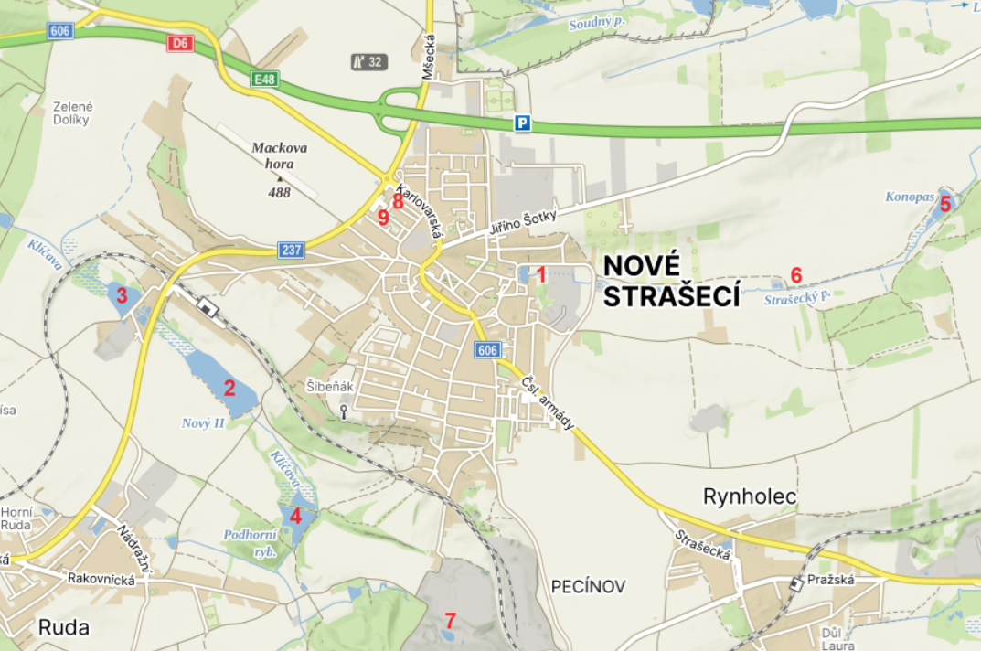

1. § 27 odst. 2 písm. b) bod 5 zákona o požární ochraně
2. § 29 odst. 1 písm. o) bod 2 zákona o požární ochraně
3. § 13 odst. 1 písm. b) zákona o požární ochraně
4. § 7 odst. 1 zákona o požární ochraně
5. nařízení ….kraje č… ze dne ……